线条面板灯，嵌入式安装。20W 每片1000 lm, 4000K, 输入电压 220V, CRI>80, 发光角度 120°, IP20.

1），4000套，1200\*80\*10mm,长宽不可改变，厚度13MM能接受。如图，两边的边框不能大于10mm.

两端无边框。拼接安装。

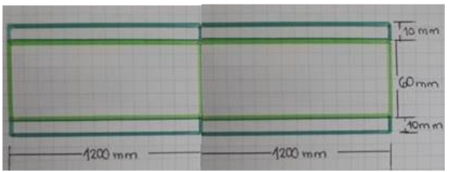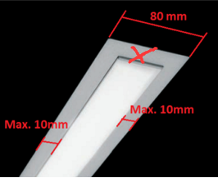

2), 1000套，这1000套是配合上面使用，1200\*80\*10mm，一边无边框，一边有边框，并且一端的边框需要有一个角度30°，45°和15°三种，每种角度的数量，还需再确认。

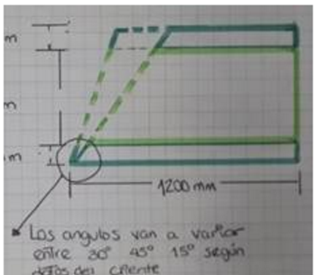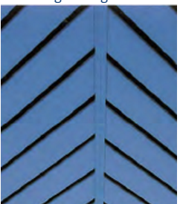（应用场景）